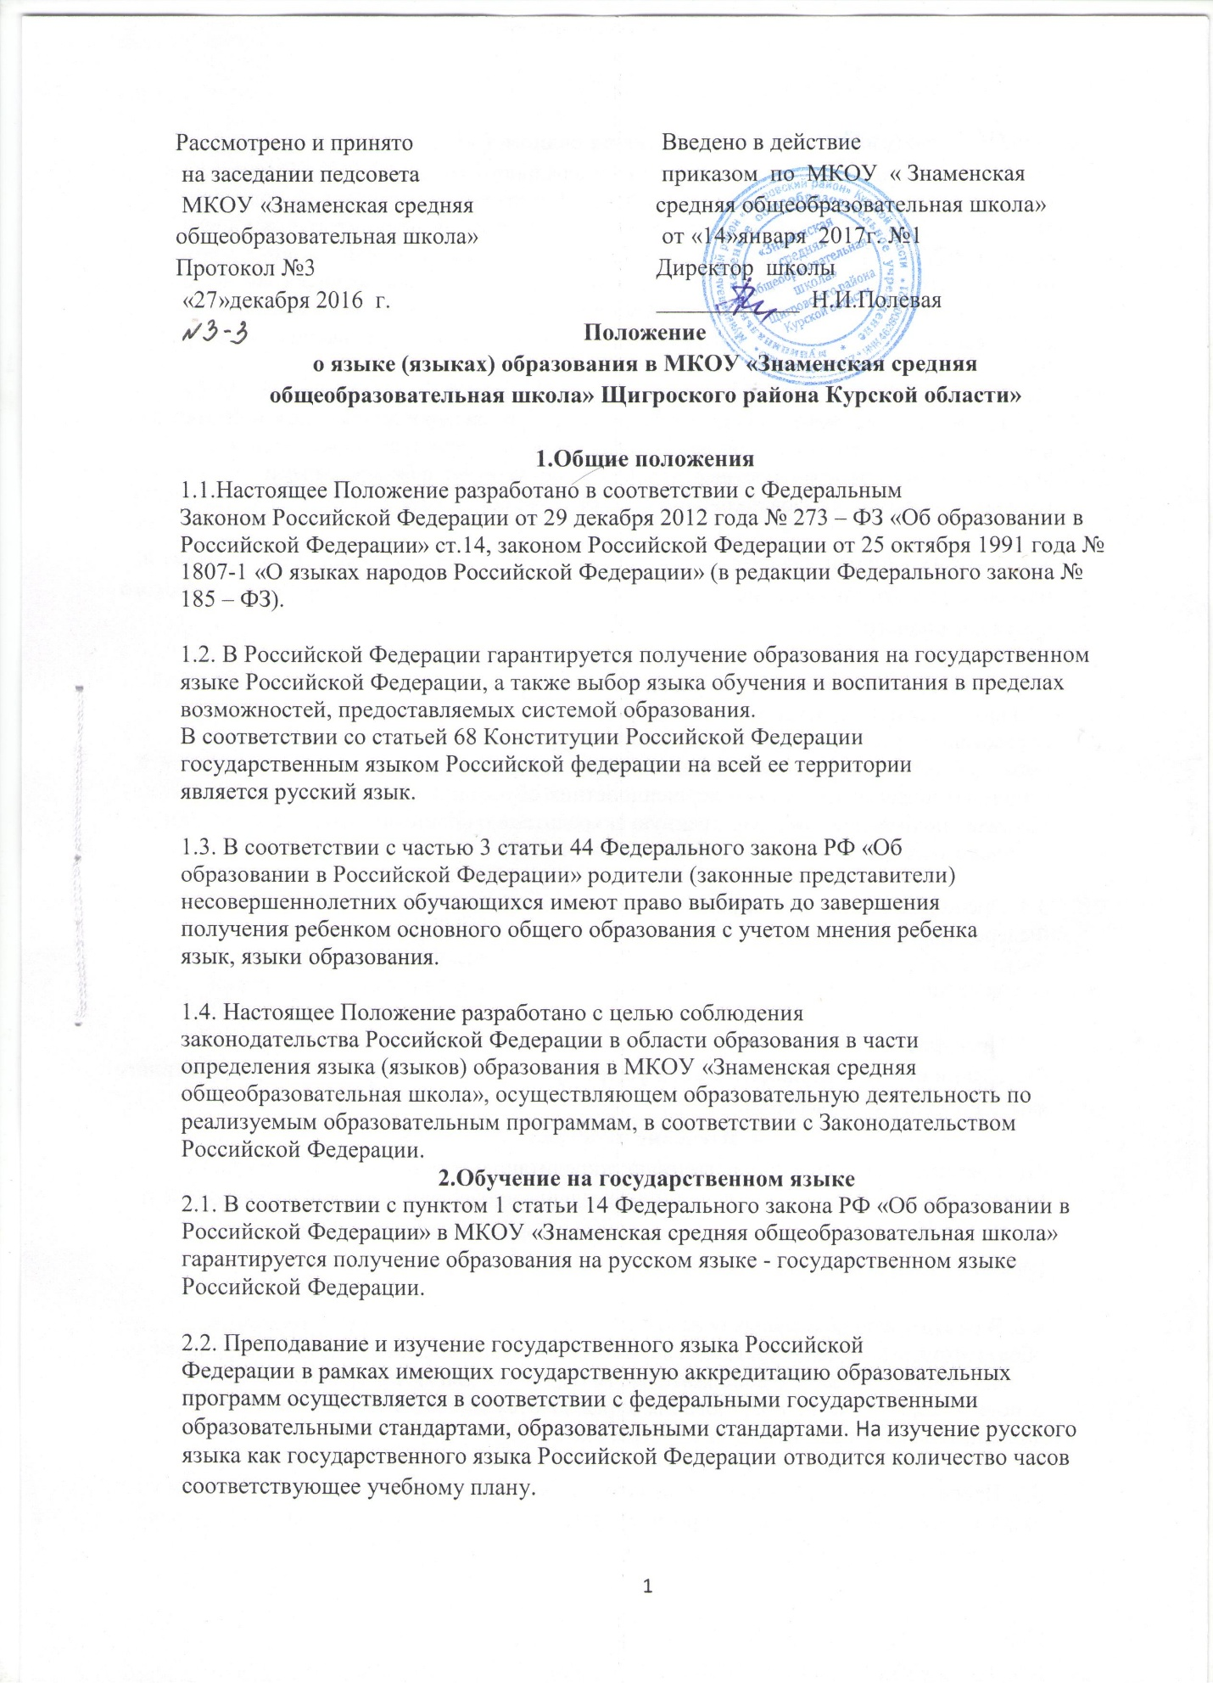

**3.Обучение на родном языке**

3.1. В соответствии с пунктом 4 статьи 14 Федерального закона РФ «Об образовании в Российской Федерации» граждане Российской Федерации имеют право на получение дошкольного, начального общего, основного общего образования и среднего общего образования на родном языке из числа языков народов Российской Федерации, в том числе на русском языке, а также право на изучение родного языка из числа языков народов Российской Федерации в пределах возможностей, предоставляемых системой

образования, в порядке, установленном законодательством об образовании.

Реализация указанных прав обеспечивается созданием необходимого числа

соответствующих классов, групп, а также условий для их функционирования.

Преподавание и изучение родного языка из числа языков народов Российской Федерации, в том числе русского языка, в рамках имеющих государственную аккредитацию образовательных программ осуществляются в соответствии с федеральными государственными, образовательными стандартами, образовательными стандартами.

3.2. В МКОУ «Знаменская средняя общеобразовательная школа введено преподавание и изучение родного языка из числа языков народов Российской Федерации (в т.ч. и русского языка как родного).

3.3. В рамках обязательной части учебного плана при реализации предметных областей «Родной язык и литературное чтение на родном языке» (уровень начального общего образования) и «Родной язык и родная литература» (уровень основного общего образования) выбор изучаемого родного языка осуществляется по заявлениям родителей (законных представителей) несовершеннолетних обучающихся при приеме (переводе) на обучение по имеющим государственную аккредитацию образовательным программам начального общего и основного общего образования.

3.4. Преподавание и изучение родного языка из числа языков народов Российской Федерации, в том числе русского языка как родного языка в рамках имеющих государственную аккредитацию образовательных программ осуществляются в соответствии с федеральными государственными образовательными стандартами.

3.5. Преподавание и изучение родных языков из числа языков народов Российской Федерации не могут осуществляться в ущерб преподаванию и изучению государственного языка Российской Федерации.

**4. Изучение иностранных языков**

4.1.В рамках имеющих государственную аккредитацию образовательных программ МКОУ «Знаменская средняя общеобразовательная школа осуществляет преподавание и изучение иностранных языков (английского) и второго иностранного языка (французского).

4.2. В рамках дополнительных образовательных программ по запросу участников образовательных отношений школа вправе организовать обучение иным иностранным языкам. Язык обучения по дополнительным образовательным программам, а также основные характеристики образования определяются школой в соответствующих дополнительных образовательных программах.

4.3. Преподавание и изучение английского языка в рамках имеющих государственную аккредитацию образовательных программ организуется для обучающихся 2–11 классов. Преподавание и изучение второго иностранного языка (французского) организуется для обучающихся 5–11 классов.

4.4. Преподавание и изучение иностранных языков в рамках имеющих государственную аккредитацию образовательных программ осуществляются в соответствии с федеральными государственными образовательными стандартами, и может осуществляться на иностранных языках в соответствии с учебным планом и образовательными программами соответствующего уровня образования.

4.5. В школе создаются необходимое количество классов, групп для раздельного изучения обучающимися государственных, родного и иностранных языков, а также преподавания на этих языках.